Syfilis

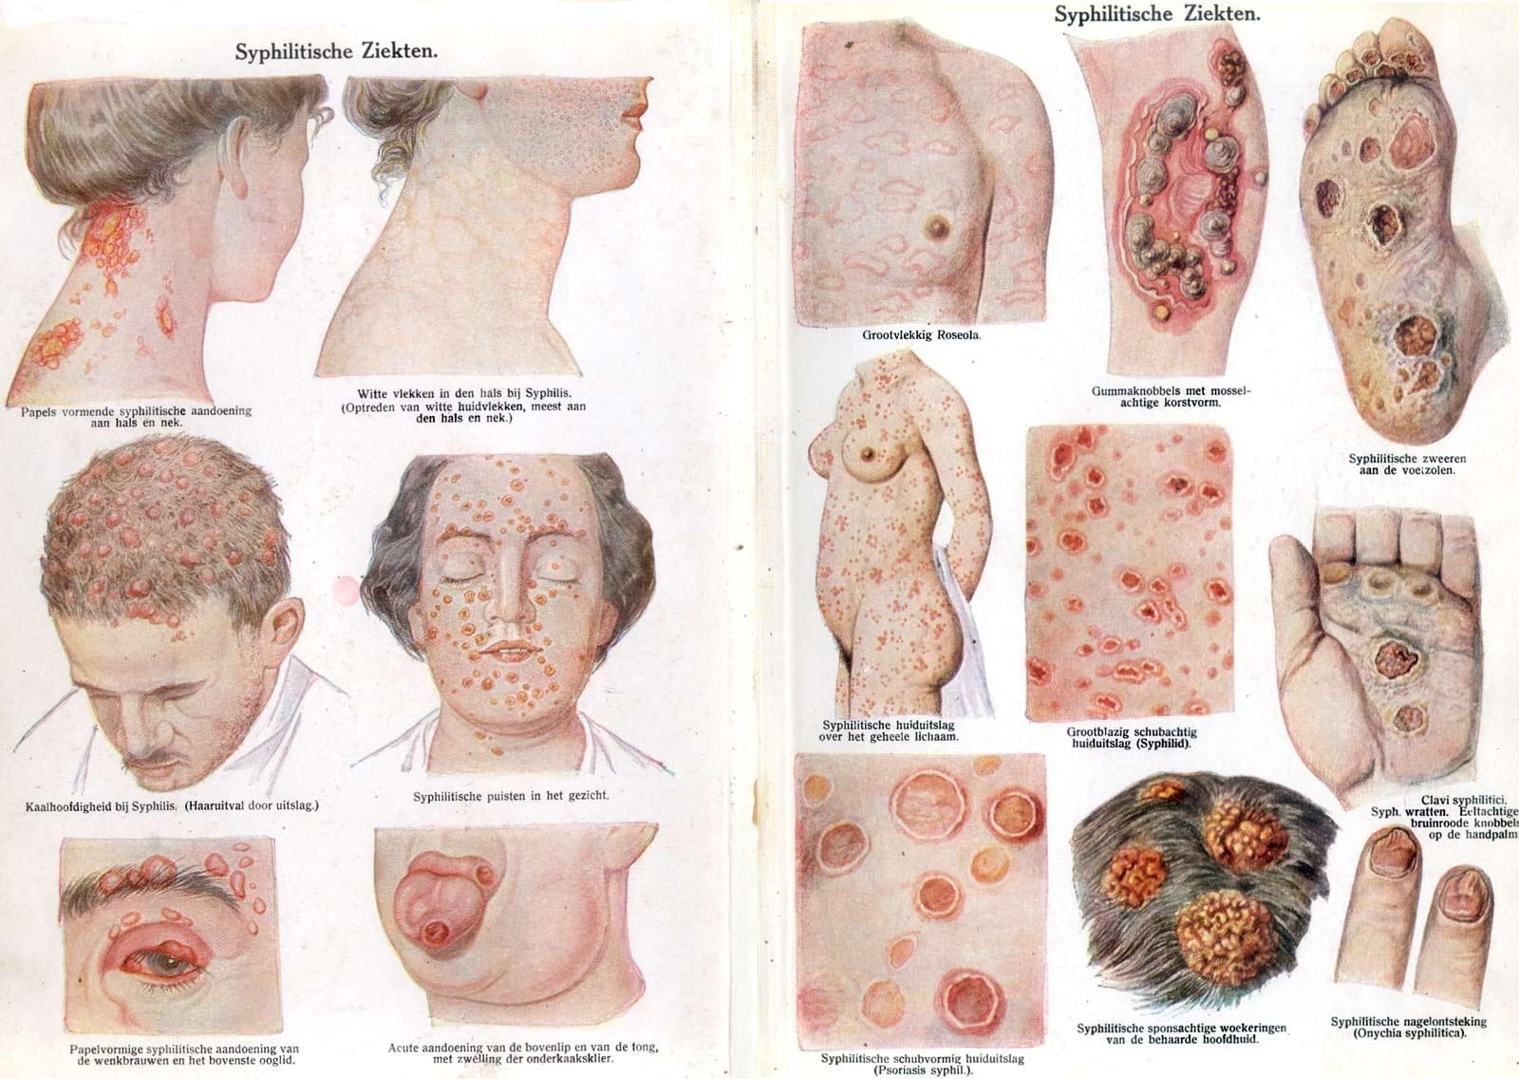

Denise Heintjes, MA2a, van Buitenen

Inhoudsopgave

- Inleiding
- Wie heeft de ziekte ontdekt?
- Wat is syfilis?
- Hoe kom je aan de ziekte?
- Wat zijn de symptomen?
- Hoe kun je de ziekte voorkomen?
- Hoe kun je de ziekte genezen?
- Hoeveel mensen raken er besmet per jaar?
- Nawoord
- Moeilijke woorden
- bronvermelding

Inleiding

we kregen te horen dat we een werkstuk moesten maken over soa’s en konden kiezen uit
- Genitale wratten
- Herpes genitalis
- Gonorroe
- Hepatitis B
- Trichomonas
- Syfilis
- Schaamluis

En daar uit koos ik syfilis, ik koos het omdat ik er nog nooit van gehoord had en graag wou weten wat het was en nu ik het werkstuk gemaakt heb weet ik er al een stuk meer over en hoop hiermee dat anderen er ook meer over te weten komen

Wie heeft de ziekte ontdekt

De oorsprong van syfilis komt voor in een oude Griekse mythe, en gaat over een schaapsherder met de naam syfilis. In het jaartal 1530 was er een man die heette Girolamo Fracastoro en schreef in een gedicht een Latijnse formule of terwijl de Franse ziekte. In de 16e en 17e eeuw schaamde de mensen zich voor deze ziekte. De mensen gingen de ziekte noemen naar het land waar ze oorlog mee voerde of waar ze een hekel aan hadden. Duitsers en Engelsen noemden het “de Franse pokken” en de Nederlanders noemden het de “de Spaanse ziekte” en zo zijn er nog veel meer benamingen.

Syfilis werd eind vijftiende eeuw in Europa geïntroduceerd door soldaten en zeelieden en zorgde voor een epidemie waaraan duizenden mensen stierven. Syfilis werd "lues venera", of de gesel van Venus genoemd. Het had een noodlottige afloop tot men penicilline ontdekte.

Wat is syfilis

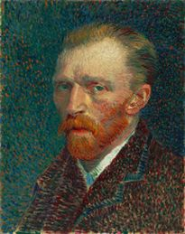
Syfilis is een chronische infectieziekte die voor de ontdekking van penicilline dodelijk was. Syfilis (lues) is een ernstige soa (seksueel overdraagbare aandoening) die net zoals veel andere soa’s vaak voorkomt in combinatie met HIV. Heel wat koningen zouden syfilis gehad hebben, ook kunstenaars zoals Vincent van Gogh etc.
Momenteel komt syfilis veel voor onder mannen die seks hebben met mannen.
Die wordt veroorzaakt door de bacterie Treponema pallidum.
De bacterie nestelt zich in de penis of de anus en soms in de mond. Waar de infectie zit, hangt af van de manier waarop is gevrijd. Als er geen behandeling plaats vind zal de bacterie zich later via het bloed door het hele lichaam verspreiden.
Syfilis verhoogt de kans op overdracht van het aids-virus. Iemand met HIV die bovendien syfilis heeft, geeft gemakkelijker het HIV door. daarentegen is iemand met syfilis gevoeliger voor een besmetting met HIV, omdat syfilis slijmvliesletsels veroorzaakt. Die slijmvliesletsels vormen een open toegangspoort voor het aids-virus.

Vincent van Gogh

Hoe kom je aan de ziekte

Soa’s zoals syfilis, worden overgedragen via sperma, bloed, vaginaal vocht en bij contact tussen slijmvliezen. Slijmvliezen zitten onder andere in de anus, penis, de vagina en in de mond. De parasiet Treponema pallidum kan zich in de slijmvliezen verplaatsen.

De meeste soa’s worden opgelopen bij onveilig vrijen. Onveilig vrijen is:
-Vaginale geslachtsgemeenschap zonder condoom;
- Anale geslachtsgemeenschap zonder extra sterk condoom;
- Orale seks (pijpen en beffen) zonder condoom of beflapje.

Een aantal soa is ook overdraagbaar via bloed. Je kunt ze oplopen als gevolg van een onhygiënische tatoeage of piercing. Of als je bij drugsgebruik naalden, spuiten of andere attributen van een ander gebruikt. HIV, hepatitis B en syfilis kunnen tijdens de zwangerschap worden overgedragen van moeder op kind. HIV,
hepatitis B, syfilis, chlamydia, herpes genitalis en gonorroe kunnen tijdens de geboorte worden overgedragen op de baby.
Een soa krijg je niet door uit het kopje van een ander te drinken. Je krijgt het ook niet via een hoestbui, insectenbeten of een vieze Wc-bril. Ook in het zwembad loop je geen risico.

Wat zijn de symptomen

Syfilis kent drie stadia met specifieke symptomen. Het begint met een pijnloos zweertje met een harde rand of bodem, later volgt huiduitslag en pijnen en tenslotte is er de laatste, soms dodelijke fase.

Het eerste stadium _
Begint ongeveer drie weken na de besmetting. Op de plaats van de besmetting verschijnt een pijnloos zweertje met een harde rand of bodem op de plaats van de besmetting. Doordat het zweertje geen last veroorzaakt kan de diagnose makkelijk worden gemist. Het zweertjes verdwijnt altijd spontaan, maar de patiënt blijft besmettelijk.

Het tweede stadium _
Vier tot zes weken na de besmetting komt het tweede stadium. De symptomen zijn dan koorts, vermoeidheid en huidsymptomen op voetzolen en handpalmen, eventueel ook op de rug, meestal in de vorm van roze of rode, niet-jeukende vlekjes.
Vlakke of wratachtige afwijkingen op huid of slijmvliezen. Soms is er ook sprake van haaruitval. De huiduitslag ziet er uit als mazelen en laat ook littekens achter.

Het derde stadium _
Na enkele weken of maanden verdwijnen de symptomen en komt de ziekte in de derde en latente fase. Zonder behandeling kan de ziekte jaren symptoomloos blijven voortbestaan. De bacteriën hebben zich dan in een orgaan genesteld.
Bijvoorbeeld de lever, nieren, een gewricht of bot. Dit heet de fase van gelokaliseerde orgaan ziekte. Soms wordt het hart of de grote lichaamsslagader getroffen. Zonder behandeling is syfilis een dodelijke ziekte.

Hoe kun je de ziekte voorkomen

De beste manier om syfilis te voorkomen, is veilig vrijen. Riskant gedrag, zoals vrijen met meerdere personen of met iemand die je niet kent vermijden, verkleint het risico op besmetting. Als je een nieuwe partner tegenkomt, bespreek dan eventuele seksueel overdraagbare aandoeningen. Syfilis wordt wel eens over het hoofd gezien.
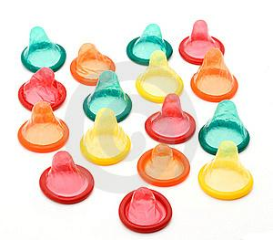
De ziekte is in Nederland namelijk zeldzaam en vertoont symptomen die vergelijkbaar zijn met andere ziekten. Syfilis is goed te behandelen als je er vroeg bij bent. Tegenwoordig is het ook mogelijk om een thuis test te doen of gewoon naar de huisarts of GGD gaan.

Hoe kun je de ziekte genezen

Er is een behandeling voor het genezen van syfilis. Door middel van kleine penicilline-injecties wordt het syfilis bacterie gedood. Na de laatste injectie is het nodig je nog gedurende 1 tot 2 jaar regelmatig te laten onderzoeken. Er wordt dan bloed afgenomen en eventuele klachten worden onderzocht. Wanneer je alle injecties hebt gehad, kun je een ander niet meer besmetten met de syfilis bacterie. Dan is het pas weer mogelijk seksueel contact te hebben zonder risico op besmetting van de ander. Tijdens de behandeling kun je je partner namelijk nog wel besmetten. Zo loop je het risico dat jullie elkaar over en weer besmetten en de ziekte nooit onder controle te krijgen is. Wil je toch met elkaar vrijen tijdens de behandeling, gebruik dan altijd een condoom.

Hoeveel mensen raken er besmet per jaar

Jaarlijks worden in Nederland gemiddeld 750 mensen besmet met syfilis. Dit is goed voor een zevende plaats op de lijst met meest voorkomende SOA.
En dat terwijl er jarenlang geen syfilis werd gesignaleerd in Vlaanderen. Andere seksueel overdraagbare aandoeningen (soa's). In grote steden onze buurlanden doet zich dezelfde evolutie voor. Volgens dokter Han Fennema, hoofd van de GG&GD-soa-polikliniek in Amsterdam, is het aantal syfilispatiënten weer even hoog als in het midden van de jaren '80, net voor de eerste grote aidspreventiecampagnes werden gevoerd. Vermoed wordt dat de stijging van het aantal soa's erop wijst dat het aantal onveilige seksuele contacten weer toeneemt.

Nawoord

Nadat ik dit werkstuk over syfilis heb gemaakt weet ik er veel meer over en ook wat je wel en niet moet doen. Eigenlijk zou iedereen zich er bewust van moeten zijn en er alles aan moeten doen om dergelijke geslachtsziektes te voorkomen.

Moeilijke woordenlijst

Geïntroduceerd: in omloop gebracht

Treponema pallidum: een spiraalvormige bacterie

Symptoomloos: onopgemerkt

Gelokaliseerd: opsporen

Bronvermelding

www.scholieren.com
www.wikipedia.nl
www.allesoverseks.be
www.gezondenzo.net
www.info.nu
www.leerwiki.nl
www.rijksinstituutvoorgezondheidenmilieu.nl
www.google.nl/afbeeldingen

